http://www.ป้ายไวนิล.com/
งานพิมพ์อิงค์เจ็ทเอ้าท์ดอร์ (Inkjet Outdoor) ใช้สำหรับงานโฆษณาภายนอกอาคาร มีความทนทานต่อ สภาพแวดล้อมกลางแจ้งสูง ไม่ว่าจะเป็นแดด และฝน แถมยังมีราคาถูก เช็คราคาที่นี่ จึงทำให้เป็นที่นิยมกันมากสำหรับ งานป้ายต่างๆ รวมไปถึงตู้ไฟด้วย อายุการใช้งานของงานพิมพ์ประเภทอิงค์เจ็ทเอ้าท์ดอร์นี้ จะมีอายุการใช้งานประมาณ 1-2 ปี เพราะงาน inkjet Outdoor ภายนอกอาคารเป็นงานโฆษณาระยะไกล ทำให้เครื่องพิมพ์ inkjet Outdoor นี้มีความละเอียดน้อยกว่าเครื่องพิมพ์ inkjet indoor โดยสามารถพิมพ์ความละเอียดที่ 1400 dpi. ซึ่งถือว่ามีความละเอียดเพียงพอเหมาะสำหรับงานระยะไกล ซึ่งใช้ระยะในการมอง 4-20 เมตร

ราคางานพิมพ์อิงค์เจ็ทเอ้าท์ดอร์(Inkjet Outdoor) 1400 DPI.
งานด่วนเร่งได้ ภาย 24 ชม.
ชนิดกระดาษ | ราคา(บาท)/ตรม.
ชนิดกระดาษ | 501 ตรม. UP | 51-500 ตรม. | 1-50 ตรม.
Vinyl Frontlit (ไวนิลทึบแสง) | 100 | 120 | 150
Vinyl Backlit (ไวนิลโปร่งแสง) | 120 | 250 | 300
PVC Sticker ขาว (สติกเกอร์พีวีซีขาว) | 300 | 350 | 400
PVC Sticker ใส (สติกเกอร์พีวีซีใส) | 400 | 450 | 500
Sticker Frontlit (สติกเกอร์ทึบแสง) | 500 | 550 | 600
Sticker Backlit (สติกเกอร์โปร่งแสง) | 500 | 550 | 600
Sticker see through (สติกเกอร์ซีทรู) | 400 | 450 | 500
PVC Sticker ใส (Remove Sticker) | 400 | 450 | 500
PVC Sticker ขาว (Remove Sticker) | 400 | 450 | 500
ค่าตัดขอบตอกตาไก่ เพิ่มจุดละ 10บาท
ราคาข้างบนไม่รวมค่าแก้ไขไฟล์งาน และ ออกแบบ ลูกค้าจะต้องทำไฟล์งาน และขนาดให้ถูกต้อง
ทางร้านจะไม่มีการปรับแก้ใดๆ หากจะให้ทางร้านปรับแก้ไขไฟล์ ค่าบริการขั้นต่ำ 500.-
” หากลูกค้าต้องการ poof สี ใช้เวลา 24ชม. นับจากส่งไฟล์งานและโอนเงิน ราคา 350 บาท สั่งครบ 5,000 บาท ไม่มีค่าใช้จ่าย “

สั่งครบ 15,000.- ส่งฟรีในกรุเทพ ยอดสั่งไม่ถึงคิค่าส่ง 600.- ในเขตกรุงเทพ
หมายเหตุ: การคำนวนราคาเป็นตารางเมตร คือ นำหน้ากว้างของวัสดุ x ความความชิ้นงาน
เราคำนวนราคาตามหน้ากว้าวัสดุ?มีขนาดดังนี้ หน้า 90 , 120 , 150 , 200 cm.
สามารถพิมพ์ยาวได้ 1000 cm. ลูกค้าควรคำนวนชิ้นงานพิมพ์ก่อนส่งไฟล์งานเพื่อไม่ให้เสียเศษ

ราคางานพิมพ์อิงค์เจ็ท(Inkjet)
รวมราคาเกี่ยวกับงานพิมพ์อิงค์เจ็ท(Inkjet) ราคางานพิมพ์อิงค์เจ็ทอินดอร์(Inkjet indoor) ราคางานพิมพ์อิงค์เจ็ทเอ้าท์ดอร์(Inkjet outdoor) ราคาติดตั้งงานพิมพ์อิงค์เจ็ท(Inkjet) ราคาเคลือบเงาและเคลือบด้านงานอิงค์เจ็ท(Inkjet) ราคางานตัดไดคัทฉลากสินค้าเป็นดวงๆ ทั้งหมดเป็นบริการที่เรามีให้ท่านเลือก ด้วยบริการที่รวดเร็ว คุณภาพดี พร้อมด้วยราคาที่ถูกกว่ามากๆ ทำให้ต้นทุนของคุณลดลงและทำให้คุณได้กำไรมากขึ้น ซึ่งคุณไม่ควรปฏิเสธ เช็คราคาได้จากตารางด้านล่าง
ราคาพิมพ์อิงค์เจ็ทอินดอร์(Inkjet Indoor)

ราคางานพิมพ์อิงค์เจ็ทอินดอร์(Inkjet Indoor) 2400 DPI.
งานด่วนเร่งได้ ภาย 24 ชม.
ชนิดวัสดุ | 1-50 ตรม. | 51-500 ตรม. | 501 ตรม.  ขึ้นไป
กระดาษ โฟโต้ | 250 | 200 | 150
กระดาษ พีพี | 300 | 250 | 200
สติ๊กเกอร์ พีพี | 300 | 250 | 200
สติ๊กเกอร์ พีวีซี ขาว | 350 | 300 | 250
สติ๊กเกอร์ พีวีซี ใส | 400 | 350 | 300
แบล๊คลิท | 450 | 400 | 350
สติ๊กเกอร์ แบล๊คลิท | 500 | 450 | 400
ราคาข้างบนไม่รวมค่าแก้ไขไฟล์งาน และ ออกแบบ ลูกค้าจะต้องทำไฟล์งาน และขนาดให้ถูกต้อง
ทางร้านจะไม่มีการปรับแก้ใดๆ หากจะให้ทางร้านปรับแก้ไขไฟล์ ค่าบริการขั้นต่ำ 500.-
” หากลูกค้าต้องการ poof สี ใช้เวลา 24ชม. นับจากส่งไฟล์งานและโอนเงิน ราคา 350 บาท สั่งครบ 5,000 บาท ไม่มีค่าใช้จ่าย “
สั่งครบ 15,000.- ส่งฟรีในกรุเทพ ยอดสั่งไม่ถึงคิค่าส่ง 600.- ในเขตกรุงเทพ
หมายเหตุ: การคำนวนราคาเป็นตารางเมตร คือ นำหน้ากว้างของวัสดุ x ความความชิ้นงาน
เราคำนวนราคาตามหน้ากว้าวัสดุ?มีขนาดดังนี้ หน้า 90 , 120 , 150 cm.
สามารถพิมพ์ยาวได้ 1000 cm.
ราคาพิมพ์อิงค์เจ็ทเอ้าท์ดอร์(Inkjet Outdoor)
ราคาพิมพ์อิงค์เจ็ทเอ้าท์ดอร์(Inkjet Outdoor)
ชนิดกระดาษ | ราคา(บาท)/ตรม.
ชนิดกระดาษ | 51 ตรม. UP | 11-50 ตรม. | 1-10 ตรม.
Vinyl Frontlit (ไวนิลทึบแสง) | 90 | 100 | 150
Vinyl Backlit (ไวนิลโปร่งแสง) | 120 | 150 | 200
PVC Sticker ขาว (สติกเกอร์พีวีซีขาว) | 150 | 200 | 300
PVC Sticker ใส (สติกเกอร์พีวีซีใส) | 150 | 200 | 300
Sticker Frontlit (สติกเกอร์ทึบแสง) | 300 | 350 | 400
Sticker Backlit (สติกเกอร์โปร่งแสง) | 300 | 350 | 400
Sticker see through (สติกเกอร์ซีทรู) | 300 | 350 | 400
PVC Sticker ใส (Remove Sticker) | 300 | 350 | 400
PVC Sticker ขาว (Remove Sticker) | 300 | 350 | 400

ราคาเคลือบเงาด้านสติกเกอร์อิงค์เจ็ทอินดอร์(Inkjet Indoor)
ราคาเคลือบเงาด้านสติกเกอร์อิงค์เจ็ทอินดอร์(Inkjet Indoor)
ประเภท | 1-20 ตรม.  (ราคาบาท/ตรม.) | 21-99 ตรม.  (ราคาบาท/ตรม.) | 100+ ตรม.  (ราคาบาท/ตรม.)
เคลือบพีวีซีเงา | 200 | 100 | 50
เคลือบพีวีซด้าน | 200 | 100 | 50
เคลือบเม็ดทราย | call | call | call
เคลือบ Anti-slip | call | call | call
เคลือบ 2 หน้าใส | call | call | call

ราคางานตัด / ไดคัท วัสดุด้วยช่างตัด
ราคางานตัด / ไดคัท วัสดุด้วยช่างตัด
ประเภทวัสดุสั่งตัดด้วยข่าง | ราคาตามความหนาของวัสดุ(บาท)
ประเภทวัสดุสั่งตัดด้วยข่าง | 1-5 มิลลิเมตร | 6-10 มิลลิเมตร | 11-15 มิลลิเมตร
กระดาษ (Paper) | 50 | - | -
โฟมบอร์ด (Foam Board) | 100 | 150 | 200
แผ่น PP บอร์ด | 100 | 150 | 200

ราคางานตัด / ไดคัท วัสดุด้วยเครื่องจักร
ราคางานตัด / ไดคัท วัสดุด้วยเครื่องจักร
ประเภทวัสดุสั่งตัดด้วยเครื่องจักร | ราคาตามความหนาของวัสดุ(บาท)
ประเภทวัสดุสั่งตัดด้วยเครื่องจักร | 1-5 มิลลิเมตร | 6-10 มิลลิเมตร | 11-15 มิลลิเมตร
กระดาษ (Paper) | 100 | - | -
พลาสวู๊ด(Plastwood) | 200 | 250 | 300
ไม้อัด MDF | 250 | 300 | 400
อะคริลิค (Acrylic) | 400 | 600 | 800
แผ่น PVC | call | call | call

ราคาเคลือบยูวี UV Coating
ราคาเคลือบยูวี UV Coating
ประเภท | 1-20 ตรม.  (ราคา/ตรม.) | 21-99 ตรม.  (ราคา/ตรม.) | 100 ตรม. up  (ราคา/ตรม.)
เคลือบยูวีเงา | call | call | call
เคลือบยูวีด้าน | call | call | call

ราคาเคลือบบนวัสดุที่มีความหนา
ราคาเคลือบบนวัสดุที่มีความหนา
ประเภท | วัสดุหนาุ 1-5 mm  (ราคา/ตรม.) | วัสดุหนาุ 6-10 mm  (ราคา/ตรม.) | วัสดุหนาุ 11-15 mm  (ราคา/ตรม.)
เคลือบเงา | 50 | 100 | 150
เคลือบด้าน | 50 | 100 | 150

ราคางานติดตั้งสติกเกอร์อิงค์เจ็ท(Inkjet)
ราคางานติดตั้งสติกเกอร์อิงค์เจ็ท(Inkjet)
ลักษณะงาน | ราคาติดตั้งในเวลาทำการ  8.00-17.00 น.(ราคา/ตรม.) | ราคาติดตั้งนอกเวลาทำการ  (ราคา/ตรม.)
งานติดสติกเกอร์อักษรไดคัท | 300 | 350
งานติดสติกเกอร์ผนังภายในอาคาร | 100 | 150
งานติดสติกเกอร์ผนังภายในอาคาร สูง 3 เมตรขึ้นไปและเพดาน | 200 | 250
งานติดสติกเกอร์รถยนต์และสิ่งของ | 200 | 250


Inkjet Outdoor
วัสดุงานพิมพ์อิงค์เจ็ท Outdoor
ไวนิลทึบแสง (Vinyl Frontlit)
งานพิมพ์อิงค์เจ็ทบนผ้าใบไวนิลทึบแสง เหมาะสำหรับงานป้ายคัทเอาท์ขนาดใหญ่ งานธงญี่ปุ่น งานแบนเนอร์ หรืองานพิมพ์ที่ใช้ภายนอกอาคาร
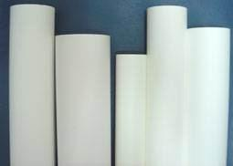
frontlit-backlit-vinyl-canvas
ไวนิลโปร่งแสง (Vinyl Backlit)
งานพิมพ์อิงค์เจ็ทบนผ้าใบไวนิลโปร่งแสง เหมาะสำหรับงานขึงป้ายไฟขนาดใหญ่ หรือป้ายไฟที่มีความยาวมาก และยังเหมาะสำหรับงานตู้ไฟในห้างร้านหรือภายในอาคาร
frontlit-backlit-vinyl-canvas
สติ๊กเกอร์พีวีซีขาว (PVC Sticker)
งานพิมพ์อิงค์เจ็ทบนสติ๊กเกอร์พีวีซีเนื้อขาว เคลือบกันน้ำแบบเคลือบด้านและเคลือบมัน ติดบนวัสดุผิวเรียบเนื้อแข็ง เช่น PP-Board (ลูกฟูก), ฟิวเจอร์บอร์ด, กระจก, พลาสวู๊ด, อะคิลิค เป็นต้น
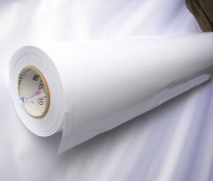
PVC_Sticker
สติ๊กเกอร์เนื้อเป็นรู ซีทรู (Seethrough Sticker)
งานพิมพ์อิงค์เจ็ทบนสติ๊กเกอร์เนื้อเป็นรูมอง ทะลุ เหมาะสำหรับงานติดกระจกอาคาร งานเพ้นท์ตึก หรือติดกระจกรถยนต์ โดยที่ภายในสามารถมองทะลุออกมาภายนอกได้ นิยมใช้ตกแต่งกระจกหน้าร้านหรือรถขนส่งโดยสารต่างๆ
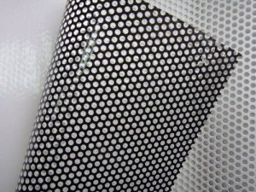
สติ๊กเกอร์ซีทรู
สติ๊กเกอร์โปร่งแสง (Backlit Sticker)
งานพิมพ์อิงค์เจ็ทบนสติ๊กเกอร์ขาวขุ่นโปร่งแสง เคลือบกันน้ำ สำหรับงานตู้ไฟภายในอาคาร (ติดลงบนแผ่นอะครีลิค)
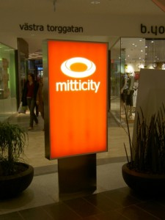
สติ๊กเกอร์ติดตู้ไฟ
สติ๊กเกอร์เนื้อใส (Sticker Clear Film)
งานพิมพ์อิงค์เจ็ทบนสติ๊กเกอร์เนื้อใส เหมาะสำหรับงานติดกระจก อะคิลิคสำหรับภายนอกอาคาร
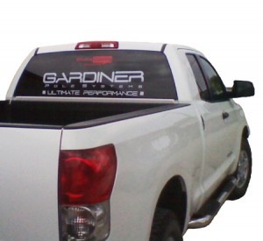
Sticker clear Outdoor
รีมูฟสติ๊กเกอร์ Remove Sticker เป็นสติ๊กเกอร์ ที่ใช้ในการตกแต่งรถ กระจก และงานตกแต่งทั่วไป โดยมากจะเป็นสติ๊กเกอร์เนื้อขาวและสีสำหรับติดวัสดุผิวเรียบแห้ง ที่ต้องการความสะอาดและถนอมผิว เนื้อไม่ทิ้งรอยกาวหลังลอกออก ใช้กับงานด้านเอกสารที่ติดแล้วอาจะมีการลอกออกในภายหลัง
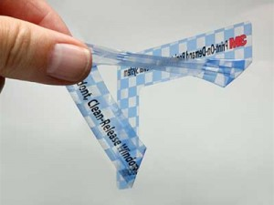
remove sticker

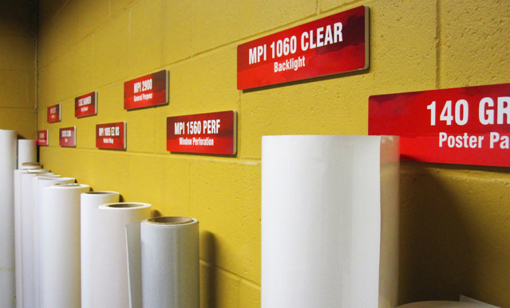
งานพิมพ์อิงค์เจ็ท อินดอร์ (Inkjet Indoor) ใช้สำหรับงานโฆษณาภายในอาคาร โดยนำไปใช้ในการสื่อสารระยะใกล้ ประมาณ 30-100 เซนติเมตร ทำให้ต้องใช้งานพิมพ์ ที่มีความละเอียดสูง เราจึงผลิตงาน พิมพ์อิงค์เจ็ท อินดอร์ (Inkjet Indoor)ทุกชิ้น ด้วยความละเอียด สูง ซึ่งถือว่างานพิมพ์อิงค์เจ็ทอินดอร์ (Inkjet Indoor) ของเรามีความละเอียดมากที่สุดทำให้ลูกค้ามั่นใจได้ว่า งานพิมพ์อิงค์ เจ็ทอินดอร์ (Inkjet Indoor) ที่ออกมามีความคมชัด ได้มาตรฐานเหมือนไฟล์ต้นฉบับ ในราคาโรงงาน สำหรับวัสดุที่ใช้ในการพิมพ์งานพิมพ์อิงค์เจ็ทอินดอร์ (Inkjet Indoor) ลูกค้าสามารถเลือกใช้ตามความเหมาะสม?กับงานที่ต้องการได้ มีวัสดุ พิมพ์อิงค์เจ็ทอินดอร์ (Inkjet Indoor) หลากหลายให้เลือกใช้

ราคางานพิมพ์อิงค์เจ็ทอินดอร์(Inkjet Indoor) 1440 DPI.
งานด่วนเร่งได้ ภายในวันถัดไป

ชนิดวัสดุ ราคา/ตรม.
พีพี 300
สติ๊กเอร์ พีพี 300
สติ๊กเกอร์ พีวีซี ขาว 400
สติ๊กเกอร์ พีวีซี ใส 500
แบล๊คลิท 600
สติ๊กเกอร์ แบล๊คลิท 600
ขั้นตอนการสั่งงานพิมพ์ inkjet
1. ลูกส่งไฟล์งาน เป็นไฟล์ โดยปรับขนาดให้เท่ากับขนาดจริงที่ต้องการสั่งพิมพ์ (ทางร้านจะพิมพ์ตามขนาดไฟล์งานที่ส่งให้เท่านั้น) ทางemail 108display@gmail.com
2. ลูกค้าโอนมัดจำ 50% ก่อนเริ่มพิมพ์งาน ระยะเวลาส่งงานพิมพ์จะนับจากการโอนมัดจำ และสรุปแบบ
3. ชำระเงินส่วนที่เหลือ ณ วันรับงานพิมพ์ (กรณีลค.ตจว.โอนยอดค้างก่อนจัดส่งขนส่ง หรือ EMS)
สั่งครบ 10,000.- ส่งฟรีในกรุเทพ ยอดสั่งไม่ถึงคิดค่าส่ง 600.- ในเขตกรุงเทพฯ
ราคาข้างบนไม่รวมค่าแก้ไขไฟล์งาน และ ออกแบบ ลูกค้าจะต้องทำไฟล์งาน และขนาดให้ถูกต้อง
ทางร้านจะไม่มีการปรับแก้ใดๆ หากจะให้ทางร้านปรับแก้ไขไฟล์ จะมีค่าบริการ
” หากลูกค้าต้องการ poof สี จะมีค่าใช้จ่ายในการพิมพ์พรูฟสี ราคา 300 บาท (กรณีสั่งงานพิมพ์ครบ 5,000 บาท ไม่มีค่าใช้จ่ายในการพรูฟสี และทางร้านจะจัดส่งเป็นแบบ EMS เท่านั้น) “
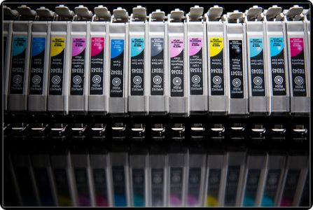

วัสดุงานพิมพ์อิงค์เจ็ท Indoor
กระดาษพีวีซีมันเงา (PP Glossy)
งานพิมพ์อิงค์เจ็ทบนกระดาษพลาสติก มีเคลือบกันน้ำแบบด้านและมัน เหมาะสำหรับงานประเภท ภาพถ่าย โปสเตอร์ขนาดใหญ่ Pull Frame, X-banner, Rollup, Popup, Back wall, Counter งานในอาคาร หรือ Exhibition ตกแต่งสถานที่ต่างๆ
กระดาษอัดรูป (Photo Paper)
งานพิมพ์อิงค์เจ็ทบนกระดาษอัดรูป เคลือบกันน้ำ แบบเคลือบด้านหรือเคลือบมัน เหมาะสำหรับงานภายในอาคาร
สติ๊กเกอร์พลาสติก (PP Sticker)
งานพิมพ์อิงค์เจ็ทบนสติ๊กเกอร์พลาสติกเนื้อมุกหน้ามันวาว เคลือบกันน้ำ แบบเคลือบด้านหรือเคลือบมัน สำหรับงานในอาคารที่ต้องการติดกับผนัง หรือวัสดุผิวเรียบเนื้อแข็งอื่นๆ
สติ๊กเกอร์พีวีซีขาว (PVC Sticker)
งานพิมพ์อิงค์เจ็ทบนสติ๊กเกอร์พีวีซีเนื้อขาว เคลือบกันน้ำแบบเคลือบด้านและเคลือบมัน ติดบนวัสดุผิวเรียบเนื้อแข็ง เช่น PP-Board (ลูกฟูก), ฟิวเจอร์บอร์ด, กระจก, พลาสวู๊ด, อะคิลิค เป็นต้น
สติีกเกอร์ใส (PVC Sticker Film)
งานพิมพ์อิงค์เจ็ทบนสติ๊กเกอร์เนื้อใส เคลือบกันน้ำ แบบเคลือบด้าน เคลือบมัน สำหรับงานติดกระจก อะคิลิคหรืองานตู้ไฟภายในอาคาร
Backlit Sticker
งานพิมพ์อิงค์เจ็ทบนสติ๊กเกอร์ขาวขุ่นโปร่งแสง เคลือบกันน้ำ สำหรับงานตู้ไฟภายในอาคาร (ติดลงบนแผ่นอะครีลิค)
ผ้าใบ(Canvas)
งานพิมพ์อิงค์เจ็ทบนผ้าใบแบบที่ใช้เขียนภาพหรือภาพที่ต้องการตั้งโชว์ในกรอบรูปหรือติดเฟรม
ผ้าไหม(Silk)
งานพิมพ์อิงค์เจ็ทบนผ้าไหมซึ่งมีพื้นผิวเรียบ-ด้าน กึ่งมันวาว เนื้อบาง พริ้วไหว
พลาสวู๊ด (Plastwood)
เป็นแผ่นพีวีซีชนิดแข็งที่ผลิตขึ้นเพื่อใช้ทดแทนไม้ มีความหนาตั้งแต่ 2-25 มิลลิเมตร มีลักษณะเบา มีความหนาแน่นประมาณ 0.55-0.65 g/cm3 มีความคงทนต่อการผุกร่อนและไม่ดูดซับความชื้น จึงไม่บวมหรือพองเมื่อแช่น้ำ เหมาะสำหรับงานประเภททำป้ายสัญลักษณ์และป้ายโฆษณาต่างๆ เหมาะสำหรับทั้งภายในและภายนอก เฟอร์นิเจอร์ทุกชนิด ผนังกั้นห้อง ฝ้าเพดานและพื้น สามารถนำไปใช้ตกแต่งภายในบ้าน อาคาร หรือ ร้านแสดงสินค้าในงานต่างๆ
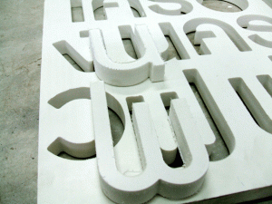
แผ่นพลาสวู๊ด(plaswood)
PP บอร์ด (PP Board)
เป็นแผ่นพลาสติกลูกฟูกอเนกประสงค์ ผลิตจากเม็ดพลาสติกชั้นดี Polypropylene ภายใต้เครื่องจักรอันทันสมัยPPBoardเป็นวัสดุใหม่เหมาะสำหรับการผลิตชิ้นงาน สร้างสรรค์ได้หลากหลายรูปแบบ เช่นเดียวกับกระดาษลูกฟูก แต่เหนือกว่าด้วยคุณสมบัติพิเศษเฉพาะตัว คุณสมบัติของ PP บอร์ด มีความทนทาน ไม่ฉีกขาด กันน้ำ กันน้ำมันได้ ทนแรงกระแทก รับน้ำหนักได้มากกว่ากระดาษ น้ำหนักเบา ไม่เปราะหรือแตกหัก ทำความสะอาดได้ มีอายุการใช้งานนาน เหมาะสำหรับงานป้ายโฆษณา งานตกแต่งภายใน และ ภายนอกอาคาร
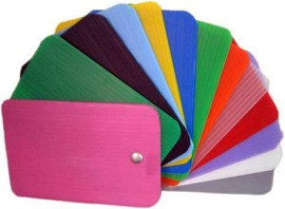
พีพี บอร์ด (pp board)
อะคริลิค (Acrylic)
แผ่นอะคริลิคนั้น มีให้เลือกหลากหลายสี มีทั้งสีโปร่งใส โปร่งแสง ทึบแสง สะท้อนแสง ทั้งแบบลาย หรือแบบฝ้า มีหลากหลายความหนา โดยมีความหนาตั้งแต่ 2-30 มิลลิเมตร จะมีขนาดมาตรฐาน 4×6 ฟุต, 4×8 ฟุต และ 2×3 เมตร นิยมใช้ในอุตสาหกรรมแปรรูป อุตสาหกรรมโฆษณา และ อุตสาหกรรมก่อสร้าง เหมาะสำหรับงานทำป้ายสื่อโฆษณา ป้ายชื่อร้าน ป้ายสัญลักษณ์ แผงกั้นเคาน์เตอร์ธนาคาร เวทีประกวดแฟชั่น อุปกรณ์สำหรับตู้ปลา ชั้นวางโชว์สินค้า กล่องโชว์สินค้า ของชำร่วย และอื่นๆอีกมากมาย
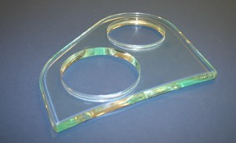
อะคริลิค (acrylic)
ไม้ MDF (Medium Density Fiber Board)
ไม้ MDF (Medium Density Fiber Board) หรือเรียกว่าแผ่นใยไม้อัดความหนาแน่นปานกลาง ซึ่งเป็นผลิตภัณฑ์ประเภท Composite Panel ชนิดหนึ่งที่ได้จากการนำเส้นใยของไม้หรือพืชที่มีเส้นใย หรือเส้นใยของวัสดุลิกโนเซลลูโลส (Lignocelluloses Material) วัตถุดิบที่ใช้ ยูคาลิปตัส ยางพารา ฯลฯ นำมาผสมกับกาวสังเคราะห์ แล้วจึงอัดเป็นแผ่นโดยกรรมวิธีแห้ง คืออัดด้วยความร้อน(Dry Process)เพื่อให้เกิดความยึดเหนี่ยวระหว่างเส้นใยจนเป็นเนื้อเดียวกัน โดยมีกาวเป็นตัวช่วยประสาน จึงมีความหนาแน่นสูง มีผิวเนื้อในละเอียดเป็นเนื้อเดียวกันตลอดทั่วทั้งแผ่น มีความหนา ความแน่น และความเรียบสม่ำเสมอตลอดทั้งแผ่น สามารถขูดแต่งเนื้อไม้ได้เรียบเนียบ งานที่ออกมาจึงดูเรียบร้อยไม่เป็นขุย สามารถนำมาพ่นสีในเนื้อไม้ได้สวยงาม โดยส่วนมากนิยมใช้ทำพื้นอาคาร, บ้านเรือน, นำไปปิดผิว พ่นสี และใช้ในอุตสาหกรรมตกแต่ง และเฟอร์นิเจอร์ รวมทั้งงานแกะสลักได้เกือบทุกชนิด
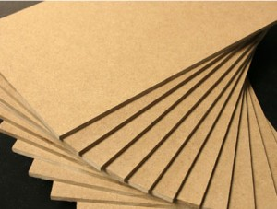
ไม้ MDF-Wood

รับติดตั้งงาน สติ๊กเกอร์อิงค์เจ็ท Sticker inkjet
สำหรับราคาติดตั้งงานสติกเกอร์อิงค์เจ็ท(Inkjet) เรามีทีมช่าง สำหรับติดตั้งงานสติกเกอร์อิงค์เจ็ท(Inkjet) เพื่องานตกแต่ง และโฆษณาโดยเฉพาะ เพื่อรองรับงานติดตั้งสติกเกอร์อิงค์เจ็ท(Inkjet)ที่ลูกค้าไม่สามารถติดตั้งเองได้ ลูกค้าจึงมั่นใจได้ว่า ท่านจะได้รับความสะดวกในเรื่องของการติดตั้งสติกเกอร์อิงค์เจ็ท(Inkjet) ที่ยุ่งยากสำหรับท่าน โดยช่างผู้เชี่ยวชาญ งานเนียบ เร็ว ราคาถูก เนื่องจากงานติดตั้งต้องใช้เวลานานกว่าขั้นตอนอื่นๆ จึงต้องนัดวัน เวลา ติดตั้งที่ชัดเจน ก่อนล่วงหน้า 1-2 วัน เพื่อให้เป็นไปตามกำหนดเวลาที่นัดกับลูกค้าท่านอื่นๆ สามารถติดตั้งตามเวลาที่ลูกค้าสะดวกได้
ค่าแรงติดสติ๊กเกอร์ อิงค์เจ็ท
ประเภทการติดตั้ง ราคา/ตรม.
ติดสติ๊กเกอร์ผนังเรียบ สูงไม่เกิน 2.5 เมตร. 200
ติดสติ๊กเกอร์ผนังเรียบ สูงไม่เกิน 4 เมตร 300
ติดสติ๊กเกอร์ผนังเรียบ สูงไม่เกิน 8 เมตร 400
ติดสติ๊กเกอร์ หุ้มวัตถุ 400
ติดสติ๊กเกอร์รถยนต์ 300
ราคาข้างต้นยังไม่รวมค่าเดินทางไปติดตั้ง

ขั้นตอนการสั่งพิมพ์ป้ายอิงค์เจ็ท(Inkjet)
การสั่งพิมพ์ป้ายอิงค์เจ็ท(Inkjet) ลูกค้าต้องสร้างไฟล์กราฟฟิคที่ถูกต้อง เพื่อให้งานพิมพ์ได้มาสวยและตรงตามต้นฉบับที่ท่านต้องการ ลูกค้าสามารถอ่านรายละเอียดและข้อแนะนำในการสร้างไฟล์งานกราฟฟิคได้ ที่นี่ หากต้องการให้เราออบแบบป้ายอิงค์เจ็ทก็ทำได้เช่นกัน เช็คราคาออกแบบ ส่วนขั้นตอนการสั่งพิมพ์มีดังนี้
1. ลูกค้าส่งไฟล์ต้นฉบับมาใ้่ห้เราโดย
-ส่งไฟล์งานป้ายอิงค์เจ็ททาง E-mail: pimpaiprint88@gmail.com
-ส่งไฟล์งานป้ายอิงค์เจ็ททาง FTP ดูขั้นตอนการส่งไฟล์งานพิมพ์อิงค์เจ็ทได้ ที่นี่
หมายเหตุ: ในกรณีที่ไฟล์งานป้ายอิงค์เจ็ท (upload) ที่ขนาดใหญ่มาก
ไฟล์ตั้งแต่ 200-650 MB มีข้อสังสัยติดต่อได้
Tel : 02-7578757
Hotline : 084-4397449
2.ลูกค้าโอนเงิน 50% ก่อนการพิมพ์อิงค์เจ็ทและส่งหลักฐานการโอนเงินมาที่ E-mail: pimpaiprint88@gmail.com
3.ใช้เวลาในการพิมพ์ป้ายอิงค์เจ็ท ประมาณ 3-7 วันแล้วแต่ความยากง่าย ขนาดงานและจำนวนที่สั่งพิมพ์
4.ลูกค้ามารับงานพิมพ์ป้ายอิงค์เจ็ทเอง และชำระอีก 50% ส่วนที่เหลือ ในกรณีที่สั่งครบ 15,000 บาท ส่งฟรีในเขตกรุงเทพฯ

Digital Print inkjet inkjet indoor inkjet outdoor outdoor inkjet งานด่วนรอรับได้ ดิจิตอล ปริ้นท์ ทำป้าย ทำป้ายบิลบอร์ด ทำป้ายบิลบอร์ด ป้ายหมู่บ้าน ทำป้ายอิงค์เจ็ท ป้าย inkjet ป้ายคัทเอาท์ ป้ายบริษัท ป้ายบิลบอร์ด ป้ายหน้าร้าน ป้ายอิงค์เจท ป้ายอิงค์เจ็ท ป้ายแบนเนอร์ ป้ายโฆษณา Inkjet Indoor ป้ายโฆษณา Inklet Outdoor ป้ายโฆษณาสินค้า พิมพ์ดิจิตอล พิมพ์ป้าย พิมพ์ป้ายขนาดใหญ่ พิมพ์ป้ายอิงค์เจท พิมพ์ป้ายแบนเนอร์ พิมพ์ป้ายแบนเนอร์แบบมาตรฐาน พิมพ์ป้ายโปรโมชั่น พิมพ์อิงค์เจ็ท พิมพ์โปสเตอร์ รับตัดสติ๊กเกอร์ รับติดตั้งป้าย รับทำป้ายโฆษณา รับทำสแตนดี รับพิมพ์สตbกเกอร์ รับพิมพ์โปสเตอร์อิงค์เจ็ท ราคา พิมพ์inkjet สติกเกอร์ซีทรู สิ่งพิมพ์ขนาดใหญ่ สแตนดี้ อิงค์เจ็ทราคาถูก อิงค์เจ็ทสติ๊กเกอร์โปร่งแสง อิงค์เจ็ทไวนิลโปร่งแสง โปสเตอร์พรีเซ็นเทชั่น

เราคือผู้ผลิตสิ่งพิมพ์ Inkjet ครบวงจร โดยเรามีเครื่องจักรที่ทันสมัยสามารถผลิตสิ่งพิมพ์อิงค์เจ็ท(Inkjet) ที่ทันสมัย และแม่นยำ รวดเร็ว ตอบสนองกับตลาดงานโฆษณา และแสดงสินค้า
PRINT 88
ถ.สุขุมวิท ซ.ตรงข้ามบิ๊กซีจัมโบ้
ต.เทพารักษ์ อ.เมือง จ.สมุทรปราการ 10270
พิมพ์ป้ายโฆษณาอิงค์เจ็ท.com
Tel : 02-7578757
Hotline : 084-4397449
Fax : 02-7578757
ให้เราเป็นส่วนหนึ่งในการโฆษณาสินค้าของท่าน

ความรู้เกี่ยวกับไวนิล(Vinyl)
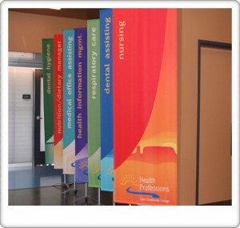
ป้ายอิงค์เจ็ท

ไวนิล (Vinyl)
ไวนิล(Vinyl)
ไวนิล คือ พลาสติกชนิดพิเศษมีส่วนผสมระหว่างพลาสติกคุณภาพสูงรวมกับสารเพิ่ม ประสิทธิภาพต่างๆ เช่น สารเพิ่มความทนทานต่อแสงแดด สารเพิ่มความแข็งแรงทนทานต่อแรงกระแทก สารเพิ่มความทนทานต่อสภาวะอากาศ และสารเพิ่มความทนทานความร้อน ไวนิลนอก จากจะทนทานต่อแสงแดดรังสียูวี และสภาวะอากาศที่เปลี่ยนแปลงแล้วยัง เป็นวัสดุที่ไม่มีปัญหาเรื่องปลวกหรือแมลงกัดเจาะ การผุกร่อนหรือบิดงอ การเกิดสนิม การรั่วซึมของน้ำฝน ไม่ติดไฟ และยังช่วยลดการสิ้นเปลืองพลังงานอีกด้วย จึงนิยมนำมาใช้ผลิตอุปกรณ์ใช้งานกลางแจ้ง
(สำนักงานพัฒนาวิทยาศาสตร์และเทคโนโลยีแห่งชาติ)
ป้ายไวนิล มีประโยชน์อย่างมากในการส่งเสริมการขายบริษัทฯ ห้างร้านต่างๆ เพื่อโฆษณาสินค้าให้เป็นที่รู้จัก อย่างแพร่หลาย เนื่องจากไวนิลมีความคงทน ทำให้ได้รับความนิยมมากในการทำป้ายไวนิลเพื่อโฆษณาเกี่ยวสินค้า หรือบริการของบริษัทห้างร้านต่างๆ เราจะเจอป้ายไวนิลอิงค์เจ็ทได้ทั่วไป หน้าร้าน ข้างทาง หน้าโรงเรียน ป้ายโฆษณาโปรโมชั่น ป้ายโฆษณาหาเสียง ป้ายโฆษณาสินค้าออกใหม่ ป้ายไวนิลตกแต่ง หน้าร้านให้น่าสนใจ หรือแม้แต่ผ้าใบไวนิลที่บริษัทใหญ่ๆ ใช้ในการแจกลูกค้ารายย่อย เพื่อโฆษณายี่ห้อสินค้าของตนเองให้เป็นที่รู้จัก
หากท่าน คือ หนึ่งในผู้ที่มีสินค้าหรือบริการ จะดีมาก ถ้าท่านใช้การโฆษณาด้วยป้ายไวนิลอิงค์เจ็ทแบบนี้กับสินค้าหรือบริการที่ท่านมีอยู่ ซึ่งค่าใช้จ่ายนั้นราคาถูกมากๆ และคุณภาพสูงด้วยเครื่องพิมพ์อิงค์เจ็ทความละเอียดสูงกว่าที่อื่นๆ
Posted in ความรู้, ไวนิลคืออะไร | Tags: Digital Print, outdoor inkjet, Sticker clearfilm, งานด่วนรอรับได้, ดิจิตอล ปริ้นท์, ทำป้าย, ทำป้ายบิลบอร์ด, ทำป้ายบิลบอร์ด ป้ายหมู่บ้าน, ทำป้ายอิงค์เจ็ท, ป้าย inkjet, ป้ายinkjet, ป้ายvinyl, ป้ายคัทเอาท์, ป้ายธงญี่ปุ่น, ป้ายบริษัท, ป้ายบิลบอร์ด, ป้ายหน้าร้าน, ป้ายหมู่บ้าน, ป้ายอิงค์เจ็ท, ป้ายอิงค์เจ็ทภายนอก, ป้ายอิงค์เจ็ทภายใน, ป้ายแบนเนอร์, ป้ายโครงการ, ป้ายโฆษณาสินค้า, พิมพผ้าใบ, พิมพ์ glossy paper, พิมพ์ดิจิตอล, พิมพ์ป้าย, พิมพ์ป้ายขนาดใหญ่, พิมพ์ป้ายแบนเนอร์, พิมพ์ป้ายแบนเนอร์แบบมาตรฐาน, พิมพ์ป้ายโปรโมชั่น, พิมพ์ผ้าไหม, พิมพ์ภาพขนาดใหญ่, พิมพ์สติกเกอร์ตู้ไฟ, พิมพ์อิงค์เจ็ท, พิมพ์โปสเตอร์, รับตัดสติ๊กเกอร์, รับติดตั้งป้าย, รับทำป้ายโฆษณา, รับทำสแตนดี, รับพิมพ์สตbกเกอร์, รับพิมพ์โปสเตอร์อิงค์เจ็ท, ราคา พิมพ์inkjet, สติกเกอร์ซีทรู, สติ๊กเกอร์ clear film, สิ่งพิมพ์ขนาดใหญ่, สแตนดี้, อิงค์เจ็ทราคาถูก, อิงค์เจ็ทสติ๊กเกอร์ ซีทรู, อิงค์เจ็ทสติ๊กเกอร์โปร่งแสง, อิงค์เจ็ทสติ๊กเกอร์ใส, อิงค์เจ็ทไวนิลโปร่งแสง, โปสเตอร์พรีเซ็นเทชั่น, ไวนิลทึบแสง, ไวนิลโปร่งแสง

ระบบสี RGB กับ CMYK
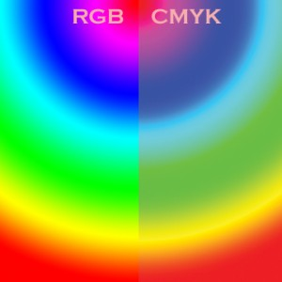
ระบบสี RGB กับ CMYK

RGB และ CMYK คืออะไร
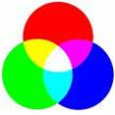
ระบบสี RGB เป็นระบบสีของแสง ซึ่งเกิดจากการหักเหของแสงผ่านแท่งแก้วปริซึม จะเกิดแถบสีที่เรียกว่า สีรุ้ง (Spectrum) ซึ่งแยกสีตามที่สายตามองเห็นได้ 7 สี คือ แดง แสด เหลือง เขียว น้ำเงิน คราม ม่วง ซึ่งเป็นพลังงานอยู่ในรูปของรังสี ที่มีช่วงคลื่นที่สายตา สามารถ มองเห็นได้ แสงสีม่วงมีความถี่คลื่นสูงที่สุด คลื่นแสงที่มีความถี่สูงกว่าแสงสีม่วง เรียกว่า อุลตราไวโอเลต (Ultra Violet) และคลื่นแสงสีแดง มีความถี่คลื่นต่ำที่สุด คลื่นแสง ที่ต่ำกว่าแสงสีแดงเรียกว่า อินฟราเรด (InfraRed) คลื่นแสงที่มีความถี่สูงกว่าสีม่วง และต่ำ กว่าสีแดงนั้น สายตาของมนุษย์ไม่สามารถรับได้ และเมื่อศึกษาดูแล้วแสงสีทั้งหมดเกิดจาก แสงสี 3 สี คือ สีแดง (Red) สีน้ำเงิน (Blue)และสีเขียว (Green)ทั้งสามสีถือเป็นแม่สี ของแสง เมื่อนำมาฉายรวมกันจะทำให้เกิดสีใหม่ อีก 3 สี คือ สีแดงมาเจนต้า สีฟ้าไซแอน และสีเหลือง และถ้าฉายแสงสีทั้งหมดรวมกันจะได้แสงสีขาว จากคุณสมบัติของแสงนี้เรา ได้นำมาใช้ประโยชน์ทั่วไป ในการฉายภาพยนตร์ การบันทึกภาพวิดีโอ ภาพโทรทัศน์ การสร้างภาพเพื่อการนำเสนอทางจอคอมพิวเตอร์ และการจัดแสงสีในการแสดง เป็นต้น

ระบบสี CMYK เป็นระบบสีชนิดที่เป็นวัตถุ คือสีแดง เหลือง น้ำเงิน แต่ไม่ใช่สีน้ำเงิน
ที่เป็นแม่สีวัตถุธาตุ แม่สีในระบบ CMYK เกิดจากการผสมกันของแม่สีของแสง หรือ ระบบสี
RGB คือ
แสงสีน้ำเงิน + แสงสีเขียว = สีฟ้า (Cyan)
แสงสีน้ำเงิน + แสงสีแดง = สีแดง (Magenta)
แสงสีแดง + แสงสีเขียว = สีเหลือง (Yellow)
สีฟ้า(Cyan) สีแดง(Magenta) สีเหลือง(Yellow) นี้นำมาใช้ในระบบการพิมพ์ และ มีการเพิ่มเติม สีดำเข้าไป เพื่อให้มีน้ำหนักเข้มขึ้นอีก เมื่อรวมสีดำ (Black = K) เข้า ไป จึงมีสี่สี โดยทั่วไปจึงเรียกระบบการพิมพ์นี้ว่าระบบการพิมพ์สี่สี (CMYK) ระบบการพิมพ์สี่สี(CMYK) เป็นการพิมพ์ภาพในระบบที่ทันสมัยที่สุด และได้ภาพใกล้เคียงกับภาพถ่ายมากที่สุด โดยทำการพิมพ์ทีละสี จากสีเหลือง สีแดง สีน้ำเงิน และสีดำ ถ้าลองใช้แว่นขยายส่องดู ผลงานพิมพ์ชนิด นี้ จะพบว่า จะเกิดจากจุดสีเล็ก ๆ สี่สีอยู่เต็มไปหมด การที่เรามองเห็นภาพมีสีต่าง ๆ นอกเหนือจากสี่สีนี้ เกิดจากการผสมของเม็ดสีเหล่านี้ใน ปริมาณต่าง ๆ คิดเป็น % ของปริมาณเม็ดสี ซึ่งกำหนดเป็น 10-20-30-40-50-60-70-80-90 จนถึง 100 %

วัสดุเคลือบงานอิงค์เจ็ท

วัสดุสำหรับเคลือบอิงค์เจ็ท(Inkjet)
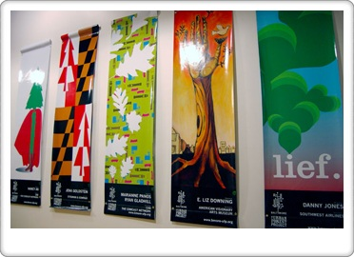
?? เคลือบพีวีซีเงา เคลือบผิวกระดาษด้วยฟิล์มพีวีซีที่มีผิวมันวาว ให้ความเรียบและเงาสูง และเงากว่าการเคลือบแบบยูวี แต่ต้นทุนสูงกว่า
?? เคลือบพีวีซีด้าน เคลือบผิวกระดาษด้วยฟิล์มพีวีซีที่มีผิวด้านคล้ายผิวของกระจกฝ้าแต่สามารถ มองผ่านทะลุถึงภาพพิมพ์ได้ ให้ผลลัพธ์ที่ดีและนิยมใช้กันมาก
?? เคลือบเม็ดทราย เคลือบผิวด้วยฟิล์มเนื้อหยาบ ออกลายเม็ดทราย
?? เคลือบ Anti-slip เคลือบผิวป้องกันการลื่น
?? เคลือบใส 2 หน้า เคลือบผิวป้องกันการฉีกขาด เคลือบได้ 2 หน้าทั้งด้านหน้าและด้านหลัง ?? ??
?? เคลือบยูวี UV Coating เคลือบผิวกระดาษด้วยน้ำยาเงาและทำให้แห้งด้วยแสงยูวี ให้ความเงาสูงกว่าแบบวานิช สำหรับงานฉลากสินค้าและใบปลิว เพื่อเพิ่มสีสัน ความเงาของสิ่งพิมพ์ ให้ดูมีคุณค่ามากยิ่งขึ้น ป้องกันรอยขูดขีดของผิวสิ่งพิมพ์ ป้องกันความชื้นจากละอองน้ำ

วัสดุสำหรับพิมพ์อิงค์เจ็ทอินดอร์(Inkjet Indoor)
วัสดุงานพิมพ์อิงค์เจ็ท Indoor
กระดาษพีวีซีมันเงา (PP Glossy)
งานพิมพ์อิงค์เจ็ทบนกระดาษพลาสติก มีเคลือบกันน้ำแบบด้านและมัน เหมาะสำหรับงานประเภท ภาพถ่าย โปสเตอร์ขนาดใหญ่ Pull Frame, X-banner, Rollup, Popup, Back wall, Counter งานในอาคาร หรือ Exhibition ตกแต่งสถานที่ต่างๆ
กระดาษอัดรูป (Photo Paper)
งานพิมพ์อิงค์เจ็ทบนกระดาษอัดรูป เคลือบกันน้ำ แบบเคลือบด้านหรือเคลือบมัน เหมาะสำหรับงานภายในอาคาร
สติ๊กเกอร์พลาสติก (PP Sticker)
งานพิมพ์อิงค์เจ็ทบนสติ๊กเกอร์พลาสติกเนื้อมุกหน้ามันวาว เคลือบกันน้ำ แบบเคลือบด้านหรือเคลือบมัน สำหรับงานในอาคารที่ต้องการติดกับผนัง หรือวัสดุผิวเรียบเนื้อแข็งอื่นๆ
สติ๊กเกอร์พีวีซีขาว (PVC Sticker)
งานพิมพ์อิงค์เจ็ทบนสติ๊กเกอร์พีวีซีเนื้อขาว เคลือบกันน้ำแบบเคลือบด้านและเคลือบมัน ติดบนวัสดุผิวเรียบเนื้อแข็ง เช่น PP-Board (ลูกฟูก), ฟิวเจอร์บอร์ด, กระจก, พลาสวู๊ด, อะคิลิค เป็นต้น
สติีกเกอร์ใส (PVC Sticker Film)
งานพิมพ์อิงค์เจ็ทบนสติ๊กเกอร์เนื้อใส เคลือบกันน้ำ แบบเคลือบด้าน เคลือบมัน สำหรับงานติดกระจก อะคิลิคหรืองานตู้ไฟภายในอาคาร
Backlit Sticker
งานพิมพ์อิงค์เจ็ทบนสติ๊กเกอร์ขาวขุ่นโปร่งแสง เคลือบกันน้ำ สำหรับงานตู้ไฟภายในอาคาร (ติดลงบนแผ่นอะครีลิค)
ผ้าใบ(Canvas)
งานพิมพ์อิงค์เจ็ทบนผ้าใบแบบที่ใช้เขียนภาพหรือภาพที่ต้องการตั้งโชว์ในกรอบรูปหรือติดเฟรม
ผ้าไหม(Silk)
งานพิมพ์อิงค์เจ็ทบนผ้าไหมซึ่งมีพื้นผิวเรียบ-ด้าน กึ่งมันวาว เนื้อบาง พริ้วไหว

วัสดุสำหรับพิมพ์อิงค์เจ็ทเอ้าท์ดอร์(Inkjet Outdoor)
วัสดุงานพิมพ์อิงค์เจ็ท Outdoor
ไวนิลทึบแสง (Vinyl Frontlit)
งานพิมพ์อิงค์เจ็ทบนผ้าใบไวนิลทึบแสง เหมาะสำหรับงานป้ายคัทเอาท์ขนาดใหญ่ งานธงญี่ปุ่น งานแบนเนอร์ หรืองานพิมพ์ที่ใช้ภายนอกอาคาร
ไวนิลโปร่งแสง (Vinyl Backlit)
งานพิมพ์อิงค์เจ็ทบนผ้าใบไวนิลโปร่งแสง เหมาะสำหรับงานขึงป้ายไฟขนาดใหญ่ หรือป้ายไฟที่มีความยาวมาก และยังเหมาะสำหรับงานตู้ไฟในห้างร้านหรือภายในอาคาร
สติ๊กเกอร์พีวีซีขาว (PVC Sticker)
งานพิมพ์อิงค์เจ็ทบนสติ๊กเกอร์พีวีซีเนื้อขาว เคลือบกันน้ำแบบเคลือบด้านและเคลือบมัน ติดบนวัสดุผิวเรียบเนื้อแข็ง เช่น PP-Board (ลูกฟูก), ฟิวเจอร์บอร์ด, กระจก, พลาสวู๊ด, อะคิลิค เป็นต้น
สติ๊กเกอร์เนื้อเป็นรู ซีทรู (Seethrough Sticker)
งานพิมพ์อิงค์เจ็ทบนสติ๊กเกอร์เนื้อเป็นรูมองทะลุ เหมาะสำหรับงานติดกระจกอาคาร งานเพ้นท์ตึก หรือติดกระจกรถยนต์ โดยที่ภายในสามารถมองทะลุออกมาภายนอกได้ นิยมใช้ตกแต่งกระจกหน้าร้านหรือรถขนส่งโดยสารต่างๆ
สติ๊กเกอร์โปร่งแสง (Backlit Sticker)
งานพิมพ์อิงค์เจ็ทบนสติ๊กเกอร์ขาวขุ่นโปร่งแสง เคลือบกันน้ำ สำหรับงานตู้ไฟภายในอาคาร (ติดลงบนแผ่นอะครีลิค)
สติ๊กเกอร์เนื้อใส (Sticker Clear Film)
งานพิมพ์อิงค์เจ็ทบนสติ๊กเกอร์เนื้อใส เหมาะสำหรับงานติดกระจก อะคิลิคสำหรับภายนอกอาคาร
รีมูฟสติ๊กเกอร์ Remove Sticker เป็นสติ๊กเกอร์ ที่ใช้ในการตกแต่งรถ กระจก และงานตกแต่งทั่วไป โดย
มากจะเป็นสติ๊กเกอร์เนื้อขาวและสีสำหรับติดวัสดุผิวเรียบแห้ง ที่ต้องการความสะอาดและถนอมผิว เนื้อ
ไม่ทิ้งรอยกาวหลังลอกออก ใช้กับงานด้านเอกสารที่ติดแล้วอาจะมีการลอกออกในภายหลัง

ขั้นตอนการแบ่งไฟล์
เมื่อเราสร้างไฟล์งาน Art Work เรียบร้อยแล้ว ไฟล์บางท่านอาจจะมีขนาดใหญ่มาก ทำให้การส่งล่าช้า จำดป็นต้องแบ่งไฟล์เพื่อนบีดอัดไฟล์ สำหรับอับโหลดให้กับทางเรา โดยการบีดอัดไฟล์ ในที่เราจะใช้โปรแกรม WINRAR ในการแบ่งไฟล์ (คลิกที่รูปดูภาพใหญ่)
Download WINRAR

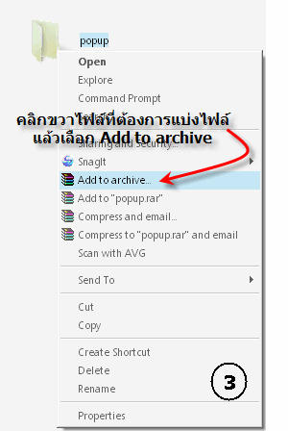

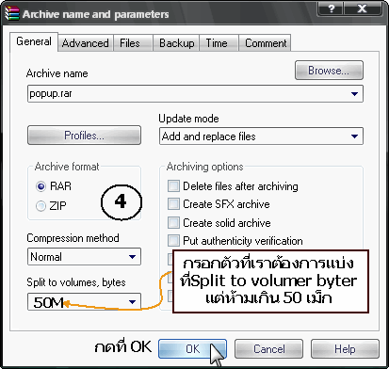
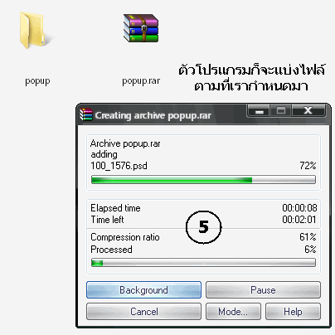
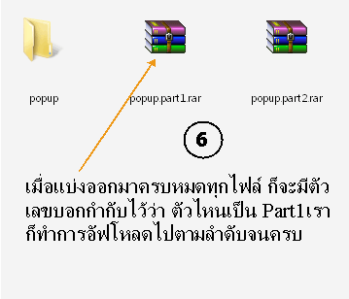

วิธีการอัพโหลดไฟล์
การ Upload File ขึ้น Server ผ่าน FTP Server สามารถใช้ โปรแกรม FTP Client ทั่วๆไปเช่น WS_FTP CuteFTP FlashFXP FireZilla มาใช้งาน แต่เราต้องทราบ ชื่อHost username pass ก่อนถึงจะใช้งานได้เท่านั้น
ให้ท่านใส่ค่าต่างๆในโปรแกรม?filezilla?เพื่อทำการ FTP ส่งข้อมูลขึ้นสู่
UP LOAD?ไฟล์งานเสร็จแล้วรบกวนโทรแจ้ง

ข้อดีของการโฆษณากลางแจ้ง
1.สามารถครอบคลุมตลาดได้อย่างกว้างขวาง รวดเร็ว โดยเฉพาะอย่างยิ่ง ถ้ามีการติดตั้งไว้หลายๆ แห่ง
2.สามารถเลือกติดตั้งเฉพาะบริเวณพื้นที่ที่ต้องการเข้าถึง
3.มีความถี่ในการถูกพบเห็นสูง เพราะผู้คนในท้องถิ่นนั้นมักเดินทางไปมาในเส้นทางเดิมเป็นประจำ
4.สามารถเข้าถึงกลุ่มคนได้ทุกเพศ ทุกวัย ทุกอาชีพ และทุกระดับการศึกษา
5.เป็นสื่อที่ไม่มีข้อจำกัดในเรื่องเวลา ป้ายโฆษณามีโอกาสถูกพบเห็นได้ตลอด 24 ชั่วโมง มีความคงทนถาวรอยู่ได้นาน โดยไม่ต้องเปลี่ยนบ่อยๆ
6.มีขนาดใหญ่ สีสัน และเทคนิคต่างๆ ทำให้เป็นที่สะดุดตา สะดุดใจได้ง่าย
7.ใช้เป็นสื่อเสริมสนับสนุนสื่ออื่นๆ ได้ดีในลักษณะการย้ำเตือนความจำหรือเสนอข่าวสารแบบสั้นๆ
8.สามารถจัดทำป้ายให้เหมาะสมสอดคล้องกับสภาพแวดล้อมของแต่ละท้องถิ่น
9.ค่าใช้จ่ายในการโฆษณาค่อนข้างต่ำเมื่อเทียบกับจำนวนผู้พบเห็น

ขั้นตอนการสั่งพิมพ์อิงค์เจ็ท(Inkjet)
สำหรับขั้นตอนการสั่งพิมพ์อิงค์เจ็ท(Inkjet) กับเราก็มีขั้นตอนง่ายๆ เพียง 4 ขั้นตอนเท่านั้นเอง ซึ่งการสั่งพิมพ์อิงค์เจ็ท(Inkjet) ลูกค้าต้องสร้างไฟล์กราฟฟิคที่ถูกต้อง เพื่อให้งานพิมพ์ได้มาสวยและตรงตามต้นฉบับที่ท่านต้องการ ลูกค้าสามารถอ่านรายละเอียดและข้อแนะนำในการสร้างไฟล์งานกราฟฟิคได้ ที่นี่ หากต้องการให้เราออบแบบก็ทำได้เช่นกัน เช็คราคาออกแบบ ส่วนขั้นตอนการสั่งพิมพ์มีดังนี้
1. ลูกค้าส่งไฟล์ต้นฉบับมาใ้่ห้เราโดย
-ทาง E-mail: pimpaiprint88@gmail.com
-ทาง FTP ดูขั้นตอนการส่งไฟล์งานพิมพ์อิงค์เจ็ทได้ ที่นี่
หมายเหตุ: ในกรณีถ้าต้องส่งไฟล์ (upload) ที่ขนาดใหญ่มาก
ไฟล์ตั้งแต่200-650 MB มีข้อสังสัยติดต่อได้
2.ลูกค้าโอนเงิน 50% ก่อนการพิมพอิงค์เจ็ทและส่งหลักฐานการโอนเงินมาที่ E-mail
3.ใช้เวลาในการพิมพ์อิงค์เจ็ท ประมาณ 3-7 วันแล้วแต่ความยากง่าย ขนาดงานและจำนวนที่สั่งพิมพ์
4.ลูกค้ามารับงานพิมพ์เอง และชำระอีก 50% ส่วนที่เหลือ ในกรณีที่สั่งครบ 15,000 บาท ส่งฟรีในเขตกรุงเทพฯ

